II региональный тур конкурса

«Боевое братство.

Русско-турецкие войны XVIII – XIX веков»

ФИО учащегося (полностью)_____________________________________________________________
Населенный пункт______________________________дом. телефон__________________
Учебное заведение__________________________________________ Класс ____________
ФИО преподавателя _____________________________________________________

Задание 1. Какие Русско-турецкие войны XVIII – XIX веков Вы знаете? Напишите даты начала и окончания этих войн.
- _________________ 4. ____________________ 7. ___________________
- _________________ 5. ____________________ 8. ___________________
- _________________ 6. ____________________ 9. ___________________
Задание 2. Под каждым из представленных портретов подпишите фамилию русского полководца, который на нём изображён. Обведите номера под портретами тех полководцев, которые участвовали во всех русско-турецких войнах в годы правления Екатерины II.

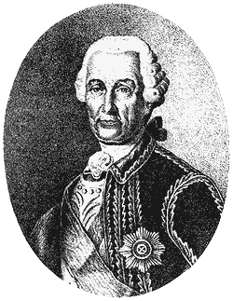 | 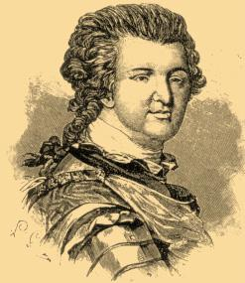 | 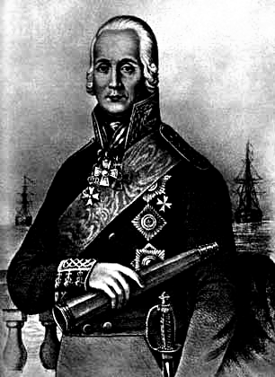 | 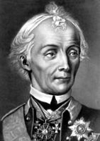
- ______________ | - _______________ | - _____________ | - _____________
Задание 3. 25 ноября 1769 г. Екатерина II утвердила орден, имеющий 4 степени. По статуту получить его может тот, "кто, презрев очевидную опасность и явив доблестный пример неустрашимости, присутствия духа и самоотвержения, совершил отличный воинский подвиг, венчанный полным успехом и доставивший явную пользу". Напишите полное название этого ордена.
______________________________________________________________________________
Задание 4. Бухта на северном побережье Турции – место последнего сражения эпохи парусного флота. __________________________________.
В каком году произошло это сражение? _________________________________
Задание 5. Место в Эгейском море, где в 1770 году произошло сражения между русским и турецким флотом, закончившееся разгромом последнего? _______________________
Задание 6. В донесении об этом сражении говорилось: «Генерал-майор и кавалер Голенищев-Кутузов, преодолев под сильным огнём неприятеля все трудности, влез на вал, овладел бастионом и, служа примером мужества, удержал место и превозмог сильного неприятеля…».
1.) О каком сражении идет речь, 2.) кто и когда писал это донесение?
___________________________________________________________________________
Задание 7. Что считал наиболее мощным средством атаки А.В. Суворов?
- Ружейный обстрел 3. Штыковой удар
- Артиллерийский обстрел 4. Сабельный удар
Задание 8. В России середины XIX века участникам этой войны ( ____________годы) месяц, проведенный городе ________________________, засчитывался за год службы.
Задание 9 Вставьте в следующий текст пропущенные слова.
В этой русско-турецкой войне участвовали и бессарабцы. В первые месяцы _________ года Александр II отдал приказ сформировать в Кишинёве отряды ________________________ ополчения во главе с генералом _____________________. Было сформировано _____отряда(ов), в которые записывались участники восстания __________ года под руководством _______________________ , а также _________________________________
_____________________________________________________________________________ . План военных действий этой русско-турецкой войны разработал ____________________ Местом ожесточенных боёв между русско-болгарскими и турецкими войсками стал перевал _____________________________ в Балканских горах. Наиболее кровопролитные бои, включавшие 3 штурма и продолжительную осаду, происходили за город ________________________________ . Обороной турецкой крепости руководил главнокомандующий _______________________________________. Взятие города обеспечил русский генерал ____________________________________ . Результатом победы русской армии в этой войне стал _____________________________ мирный договор, результаты которого, однако, были позже пересмотрены на __________________ конгрессе.

Задание 10. Как называется и где находится это архитектурное сооружение?
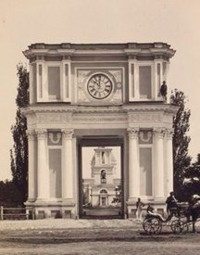
_______________________________________________
_______________________________________________
Когда и с какой целью построено?
Как связано с историей русско-турецких войн?
_______________________________________________
_______________________________________________
_______________________________________________
_______________________________________________
_______________________________________________
_______________________________________________
_______________________________________________
Задание 11. Соотнесите договор и его условия:
1) Сан-Стефанский мирный договор 2)Берлинский трактат
а) Болгария получила статус автономного княжества
б) Полная независимость Сербии, Черногории и Румынии
в) Территориальное приращение Сербии, Черногории и Румынии
г) Сокращение территории Сербии и Черногории
д) Право Австро-Венгрии на оккупацию Боснии и Герцеговины
е) Возвращение России Южной Бессарабии
ж) Передача Южной Болгарии под власть Турции
з) Передача России Карской области на Кавказе
и) Право Англии на ввод войск на Кипр
1) ________________________________ 2) _________________________________
Задание 12. Через 14 лет после присоединения в результате очередной русско-турецкой войны этого края к Российской империи был учрежден герб. На гербе изображён пересеченный щит, в верхнем червленом поле которого располагался российский двуглавый орел с сердцевидным московским щитком на груди, венком и факелом в лапах; а в нижнем золотом поле было помещено изображение бычьей головы.
1.) Когда и 2.) для какой области был составлен этот герб?
___________________________________________________________________________
___________________________________________________________________________

Задание 13. В связи с каким историческим событием, связанным с одной из русско-турецких войн, поставлен этот исторический памятник в Кишиневе? Где он находится, и когда он был возведен?
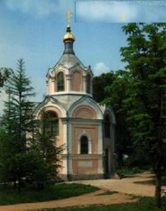
____________________________________________________
____________________________________________________
____________________________________________________
____________________________________________________
____________________________________________________
____________________________________________________
____________________________________________________
Задание 14 С чем связано понятие «восточный вопрос» в России XIX века?
___________________________________________________________________________
___________________________________________________________________________
___________________________________________________________________________
___________________________________________________________________________
___________________________________________________________________________
___________________________________________________________________________
___________________________________________________________________________
___________________________________________________________________________
___________________________________________________________________________
___________________________________________________________________________

